Nota de Prensa N° 045
Entre enero y mayo
MEGA PUERTO DE CHANCAY MUEVE MÁS DE US$ 777 MILLONES CON ÁGILES PROCESOS ADUANEROS

En los primeros cinco meses del año, las operaciones de ingreso y salida de mercancías en el Terminal Portuario Multipropósito de Chancay ascendieron a más de 777 millones de dólares. La SUNAT continúa agilizando dichos procesos, destacando principalmente la eficiencia en los despachos y el uso del citado terminal como depósito temporal.

Durante ese periodo los usuarios de comercio exterior tramitaron 6,327 declaraciones de importación para el consumo, con un valor superior a los US$ 477 millones que corresponden a productos como maíz amarillo (19%), automóviles (13%), nitrato de amonio (3%), soya (2.5%), urea (1%), entre otros.

Se debe resaltar que el origen de dichas mercancías ordenadas según su valor FOB ha sido China, Argentina, México, Estados Unidos y Rusia, principalmente.

En abril y mayo se registraron importaciones superiores a los 100 millones de dólares y 12 importadores concentran más del 50% del valor FOB total. A lo largo del año la tendencia es que las importaciones registren mayor movimiento comercial que las exportaciones.
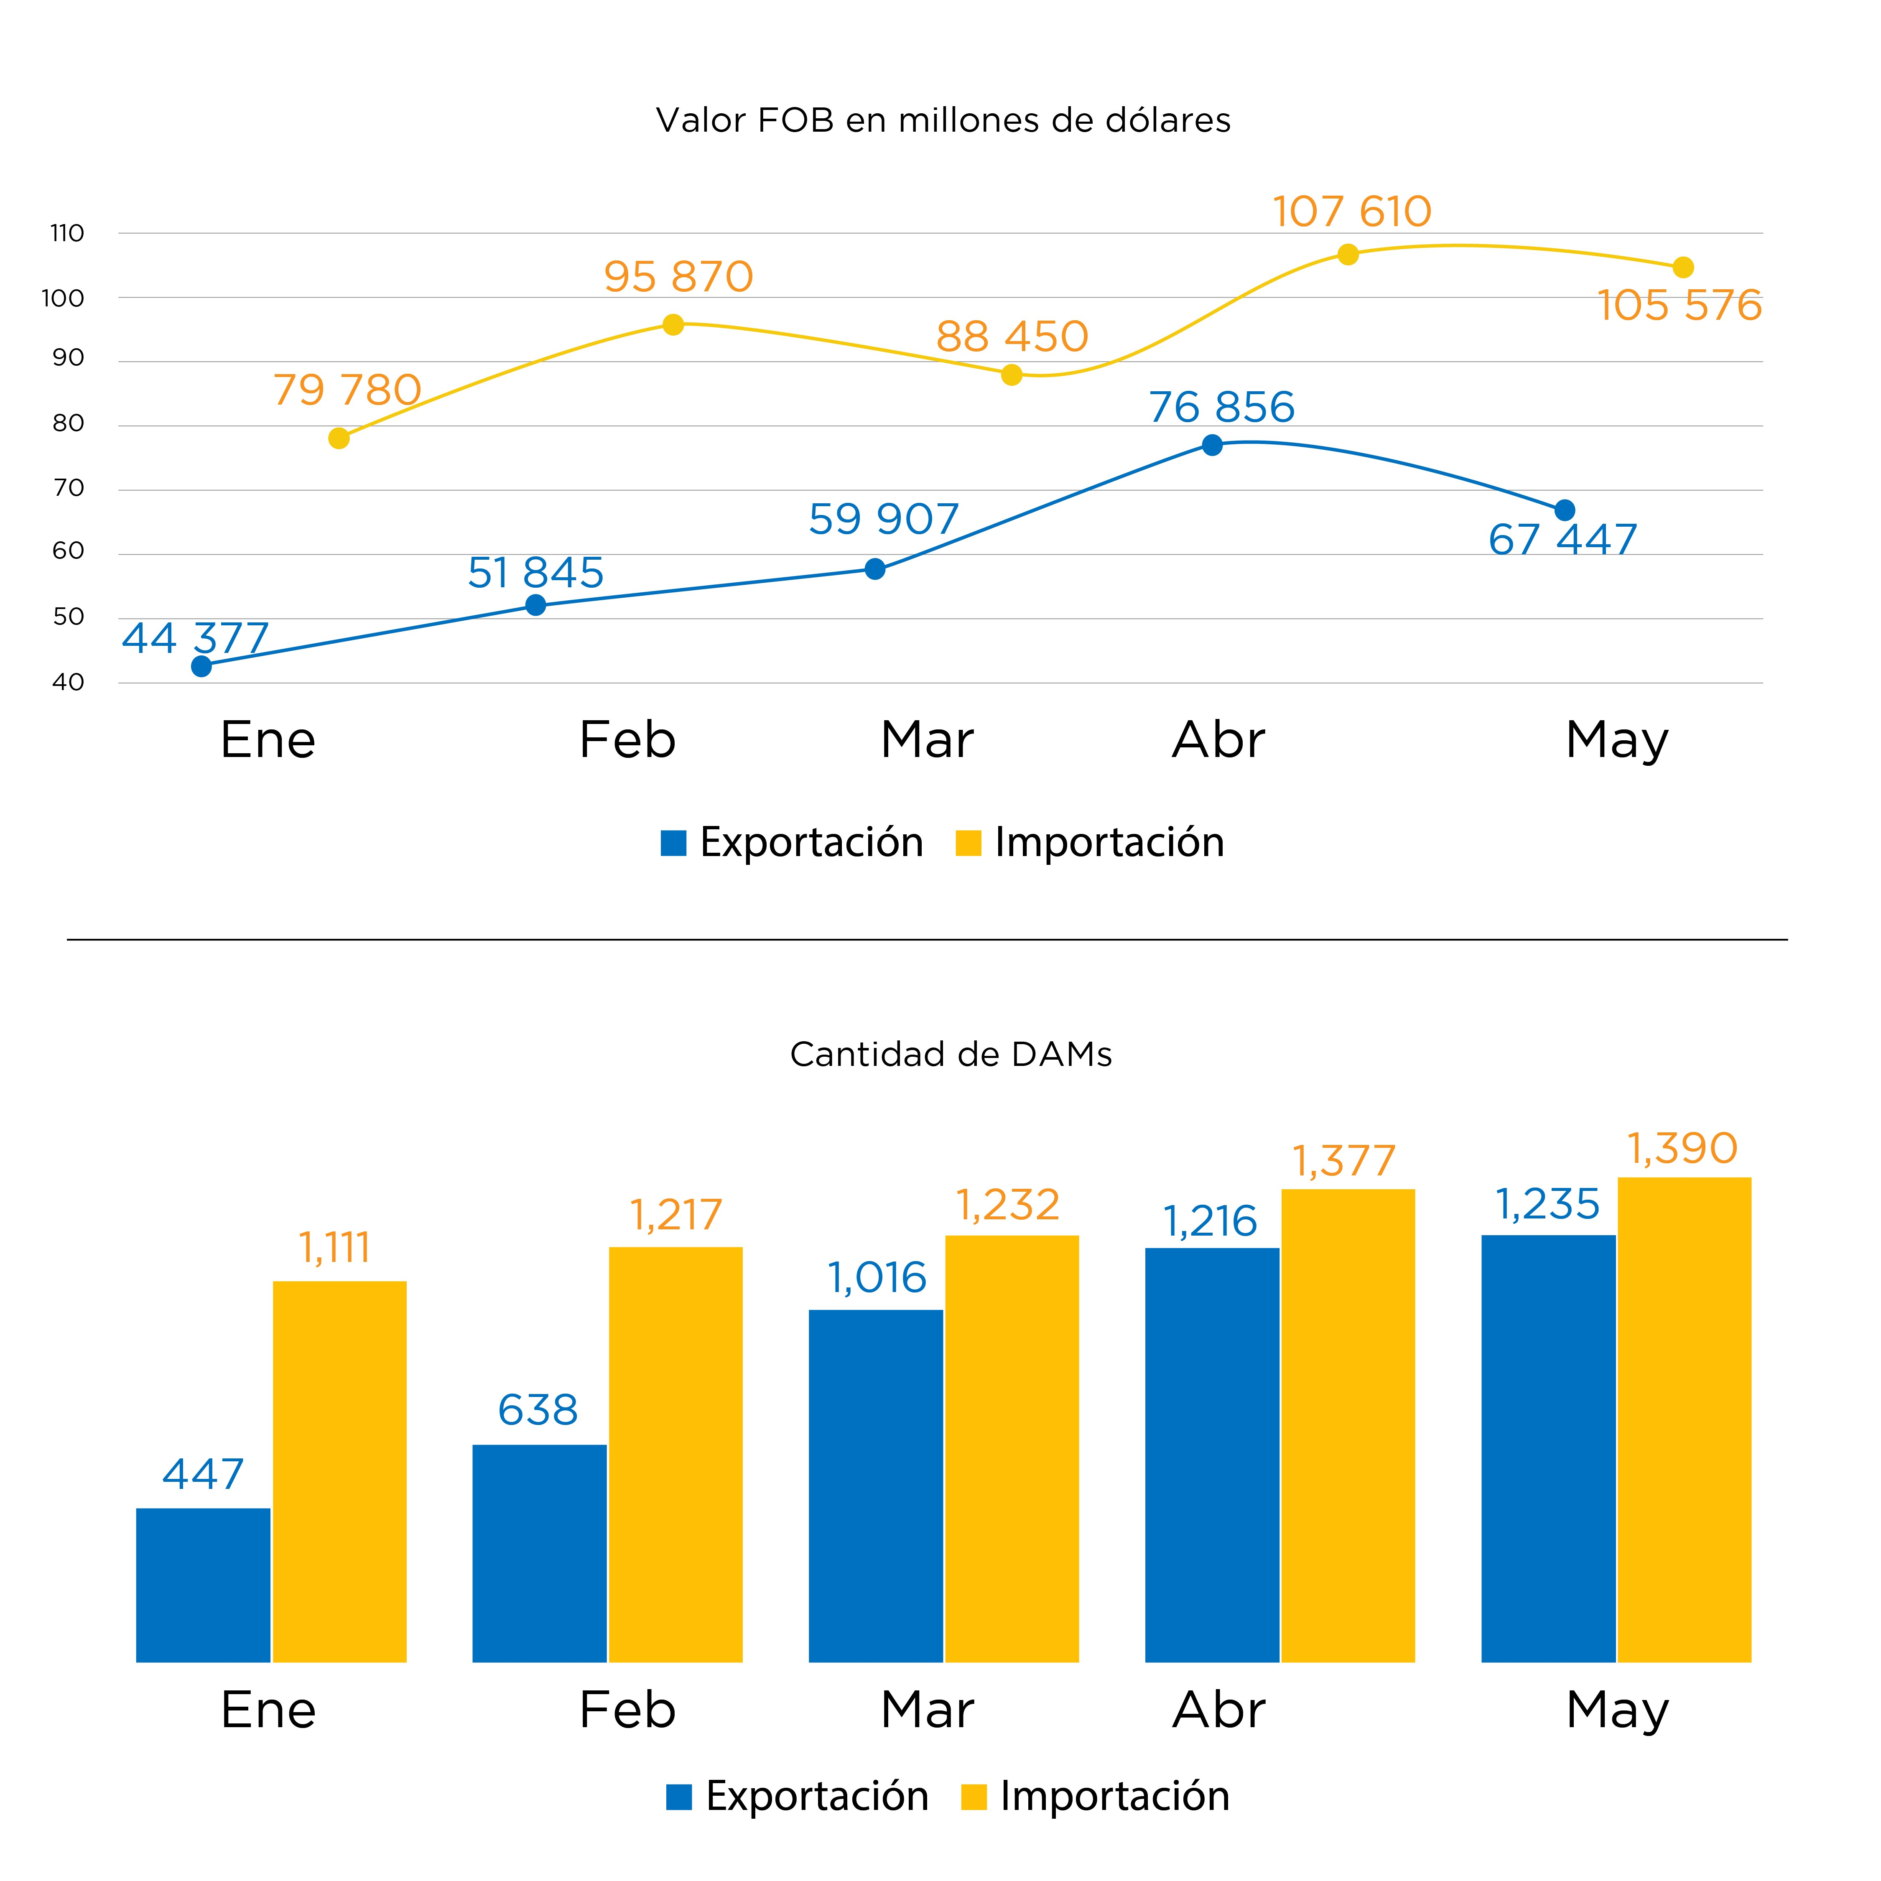
Entre enero y mayo del 2025, la SUNAT atendió 4,552 declaraciones de exportación, de las cuales el 71% se concentraron en Países Bajos, China, España, Estados Unidos y Chile. Los productos que registraron las mayores exportaciones fueron paltas (53%), aceite de palma (11%), metales metalíferos (10%) y, finalmente, pólvora y explosivos (6%).

Aduana de Chancay

Los servicios que brinda la Intendencia de Aduana de Chancay de la SUNAT permiten una reducción de costos para los operadores debido a que el despacho de la mercancía se realiza directamente en el puerto, lo que permite su disposición inmediata. Asimismo, la atención se brinda las 24 horas del día, para todos los procesos aduaneros.

También la Aduana se encarga de realizar un estricto control de todos los procesos de importación y exportación. Así, como resultado de las verificaciones realizadas en el mes de mayo, se detectó una brecha en el valor declarado por unos importadores, lo que permitió realizar un ajuste de valor ascendente a US$ 2.1 millones.

Es preciso indicar que la recaudación lograda por las operaciones realizadas en la Intendencia de Aduana de Chancay fue superior a los 342 millones de soles, siendo el mes de mayo el periodo en el que se registraron los mejores resultados del año (84 millones de soles). De esta manera, se contribuyen a sostener el gasto público y buscar una mayor eficiencia de la economía.
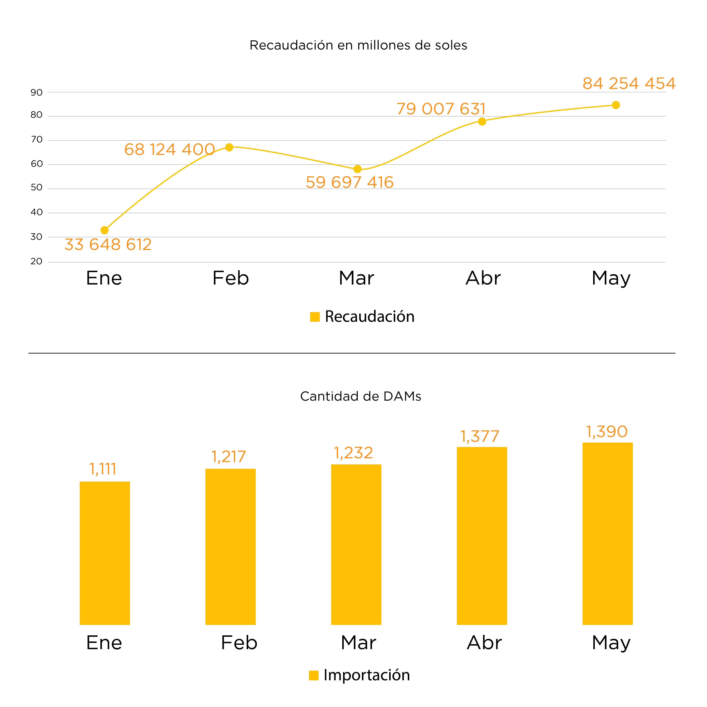

Gerencia de Comunicaciones e Imagen Institucional
Lima, martes 24 de junio del 2025

